**PROYECTO FINAL**

**SOFIA BLET AYALA**

**1)Situación problemática:** Una tienda en línea necesita gestionar sus productos, inventarios, pedidos, clientes y pagos de manera eficiente. Una mal manipulación/organización provocaría clientes enojados y pocas ventas

**2)Objetivo:** Crear una base de datos relacional para la tienda en línea que permita gestionar productos, inventarios, pedidos, clientes y pagos, y generar informes a partir de estos datos.

3)DER

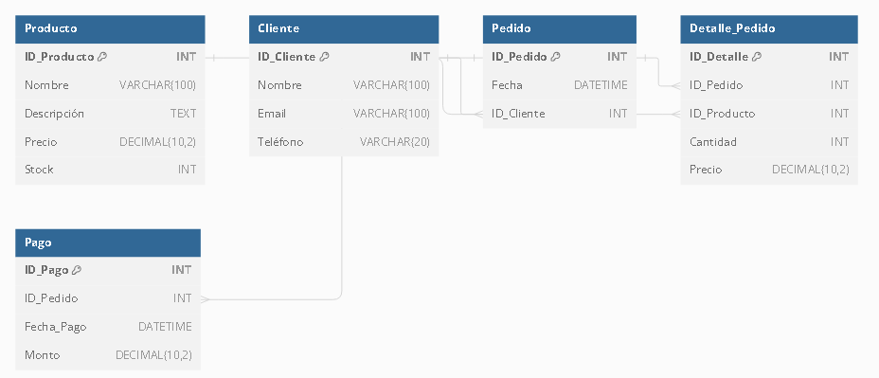

* Un **Cliente** puede realizar muchos **Pedidos** (1:N).
* Un **Pedido** puede contener muchos **Detalle_Pedido** (1:N).
* Un **Detalle_Pedido** se refiere a un **Producto** específico (N:1).
* Un **Pedido** puede tener un **Pago** (1:1)

El 2do es otra alternativa considerando datos de un empleado x

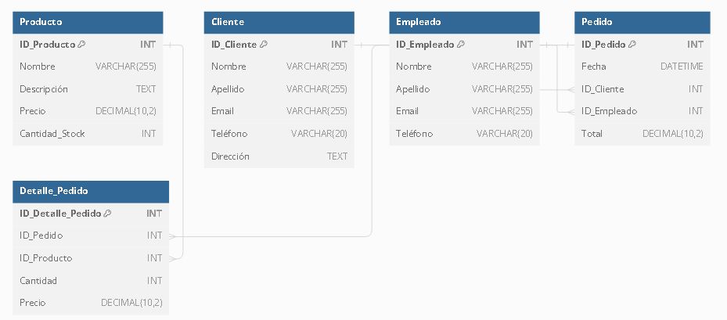

**4) Listado Completo de las Tablas con Descripción de la Estructura**:

**1. Producto**

* **id_producto**: INT, clave primaria, autoincremental.
* **nombre**: VARCHAR(100), nombre del producto.
* **descripcion**: TEXT, descripción del producto.
* **precio**: DECIMAL(10, 2), precio del producto.
* **stock**: INT, cantidad disponible en stock.

**2. Cliente**

* **id_cliente**: INT, clave primaria, autoincremental.
* **nombre**: VARCHAR(100), nombre del cliente.
* **email**: VARCHAR(100), correo electrónico del cliente.
* **telefono**: VARCHAR(20), número de teléfono del cliente.

**3. Pedido**

* **id_pedido**: INT, clave primaria, autoincremental.
* **fecha**: DATETIME, fecha y hora del pedido.
* **id_cliente**: INT, clave foránea, referencia a Cliente(id_cliente).

**4. Detalle_Pedido**

* **id_detalle**: INT, clave primaria, autoincremental.
* **id_pedido**: INT, clave foránea, referencia a Pedido(id_pedido).
* **id_producto**: INT, clave foránea, referencia a Producto(id_producto).
* **cantidad**: INT, cantidad del producto en el pedido.
* **precio**: DECIMAL(10, 2), precio del producto en el pedido.

**5. Pago**

* **id_pago**: INT, clave primaria, autoincremental.
* **id_pedido**: INT, clave foránea, referencia a Pedido(id_pedido).
* **fecha_pago**: DATETIME, fecha y hora del pago.
* **monto**: DECIMAL(10, 2), monto pagado.